Спикеры второй конференции
Соглашения мэров по климату и энергии в Беларуси
28 июня 2018 года, г.Ивье

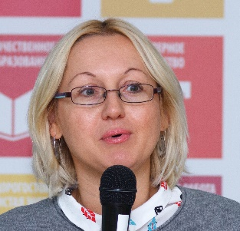 | Елена Ракова  координатор программ и проектов ЕС по экологии и энергетике Представительства Европейского союза в Беларуси  Представительство Европейского союза в Беларуси https://eeas.europa.eu/delegations/belarus_ru обеспечивает тесный диалог с органами власти и другими заинтересованными сторонами (организациями гражданского общества, университетами, СМИ) по вопросам экономической и социальной политики, политики в сфере управления, прав человека и другим программно-нормативным вопросам; поддерживает подготовку и внедрение программ технической помощи, финансируемых Европейским союзом в Республике Беларусь
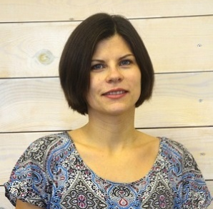 | Наталья Андреенко  координатор проектов по энергии и климату МОО «Экопартнерство»  МОО «Экопартнерство» - Структура поддержки Соглашения мэров по климату и энергии в Беларуси - ведет специальный сайт для городов - подписантов climate.ecopartnerstvo.by. Наталья является менеджером проекта Европейского союза «Поддержка инициативы «Соглашение мэров» в Беларуси». Она помогает белорусским городам разобраться с их обязательствами по Соглашению мэров и разработать климатическую составляющую Плана действий по устойчивому энергетическому развитию и климату.
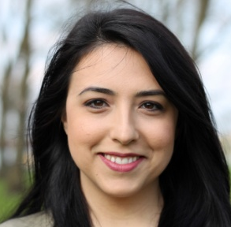 | Кристина Недева Божкова  представитель проекта ЕС «Энергетически умные города» из Сондерборга (Дания), координатор сети городов  Проект Европейского союза Smart Energy City разрабатывает интеллектуальные энергетические решения в городах Сондерборг, Тарту и Витория-Гастейз и распространяет полученный опыт в ряде других европейских городов. Кристина координирует созданную сеть городов, участвует в программах развития энергетических систем и представляет результаты работы на сайте проекта www.SmartEnCityNetwork.eu.
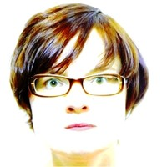 | Ника Котовица  менеджер проектов Рижского энергетического агентства (Латвия)  Город Рига присоединился к Соглашению мэров в 2008 году. Рижское энергетическое агентство www.rea.riga.lv, являясь официальной структурой поддержки Соглашения мэров по климату и энергии в Латвии, активно содействует городу в выполнении его обязательств: План действий по устойчивому энергетическому развитию (ПДУЭР) г.Риги был разработан и реализуется при участии РЭА.
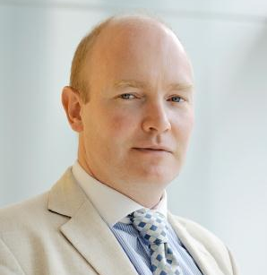 | Гай Имз  соучредитель и председатель правления «Совета по экологическому строительству»  Совет по экологическому строительству www.rugbc.org/ru является некоммерческим партнерством, созданным с целью внедрения рациональных, энергоэффективных и экологически безопасных технологий и методов проектирования, строительства и эксплуатации зданий в России. Основные задачи деятельности – создание сообщества профессионалов, внедрение энергосберегающих и экологических технологий в строительстве; разработка и внедрение национального стандарта экологического строительства; создание информационной базы по экотехнологиям и материалам; популяризация зеленых зданий.
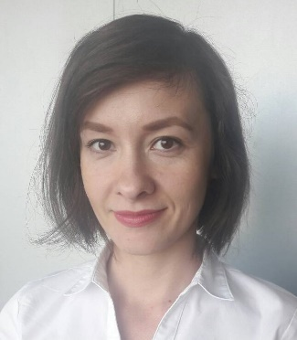 | Ольга Лискун  главный специалист отдела организации финансирования субъектов малого и среднего предпринимательства Банка развития РБ  Банк развития Республики Беларусь www.brrb.by учрежден Советом Министров и Национальным банком РБ в 2011 году. Главная цель его деятельности ‒ развитие системы финансирования государственных программ и реализация социально значимых инвестиционных проектов. Банк развития оказывает поддержку субъектам малого и среднего предпринимательства посредством предоставления специальных кредитных продуктов через сеть банков-партнеров.
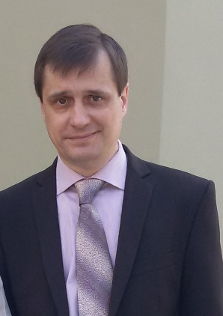 | Дмитрий Карпиевич  координатор направления «Устойчивое региональное развитие» Программы поддержки Беларуси Федерального правительства Германии  Программа поддержки Беларуси ibb-minsk.by/program реализуется в Беларуси с 2002 г., за это время была оказана поддержка реализации более 250 проектов. Программа поддержки содействует сотрудничеству между неправительственными организациями (НПО) и органами государственного управления с целью внедрения инноваций и проведения реформ в основных сферах жизни общества. Программа делает ставку на развитие многостороннего сотрудничества и устойчивое развитие общества на национальном и региональном уровнях.
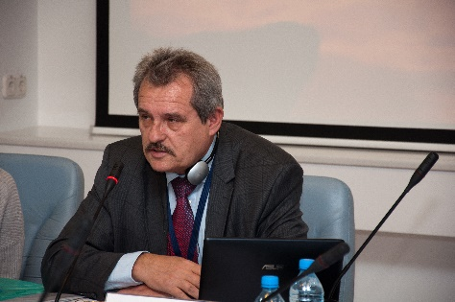 | Мирослав Кобаса  председатель правления ПОО «Фонд имени Льва Сапеги» (Беларусь)  ПОО «Фонд имени Льва Caпeги» sapieha.org –некоммерческая организация, созданная для установления и развития демократических реформ в Республике Беларусь в области местного самоуправления, экономики, науки, культуры и развития гражданского общества. Большое значение в работе фонда уделяется развитию взаимодействия между местными органами власти, общественными объединениями и гражданами, а также участию граждан в решении актуальных вопросов местного значения.
Яцек Cкарбек
президент Гданьского водоканала (Польша)

Яцек окончил юридический факультет Гданьского университета. С 1997 по 2004 гг. был президентом правления судостроительных компаний группы «Remontowa». В 2001-2004 годах создал и управлял организацией по утилизации и упаковке отходов АО «Экола», которая заседала в наблюдательном совете компании по утилизации Ekoplastik (2002-2004) и представлял город Гданьск в наблюдательном совете компании Saur Neptun Gdańsk SA.
В 2004 году Яцек результатом конкурса был выбран президентом Гданьского водоканала www.giwk.pl.

Петерис Гаилитис
зам. президента Гданьского водоканала (Польша)

Петерис окончил факультет экономики производства Гданьского университета. В своё время был казначеем Гданьска, соучредителем Муниципального союза муниципалитетов «Долина Реды и Хилонки», советником польского посольства в Риге.
Совет Гданьского водоконала www.giwk.pl следит за качеством питьевой воды в подземных водохранилищах Гданьска и окружающих местностей, постоянно модернизирует сооружения водоснабжения и канализации, максимально снижая воздействие на окружающую среду. На очистных сооружениях сточных вод в Гданьске производится «зеленая энергия» из биогаза.

